Charte Graphique
Louis EHRET

Couleurs du site

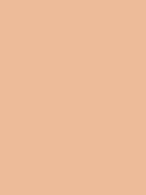  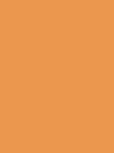
#AAB7B8 # EDBB99 #ECF0F1 #DC7633
RGB : 170, 183, 184 | 220, 118, 51 | 236, 240, 241 | 220, 118, 51

Polices d’écritures

Typographie dominante utilisée pour le site Typographie de mon nom sur le titre
(Actuellement utilisée)
Grostekia Louis EHRET
123456
Logo favicon
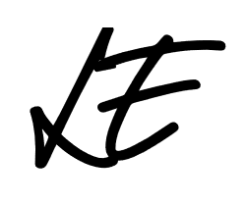

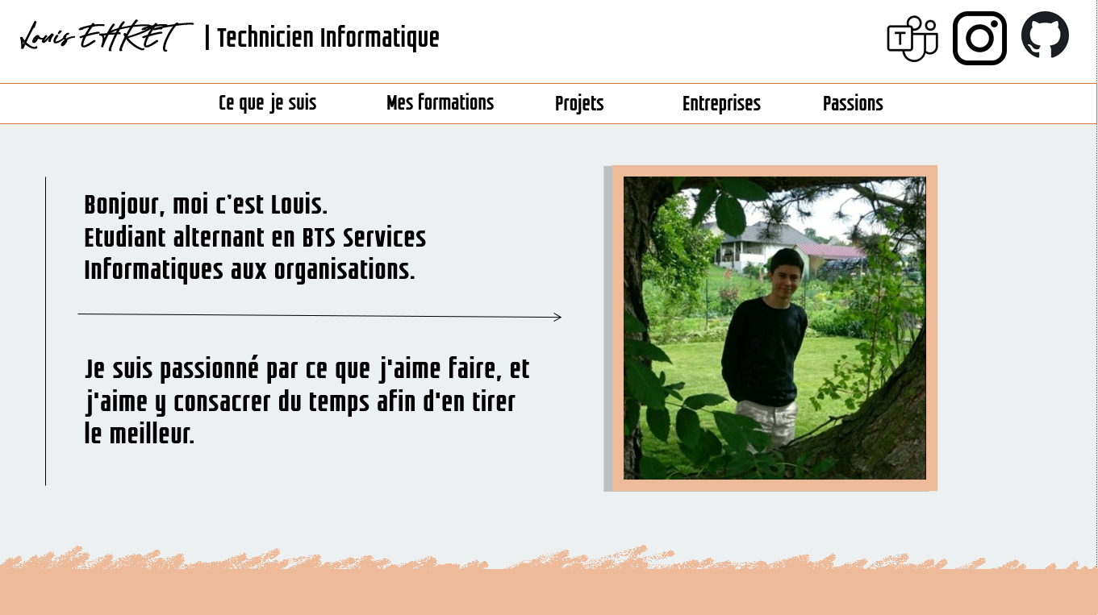
Images





